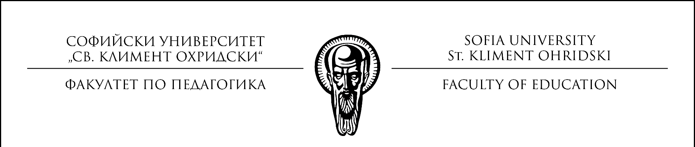

**Уважаеми студенти и докторанти по ПН 1.2 Педагогика,**

Във връзка с посещение на Експертна група от НАОА по процедура за програмна акредитация на професионално направление 1.2 Педагогика във Факултета по педагогика – СУ „Св. Климент Охридски“ Деканското ръководство Ви кани да участвате в организираната среща със студенти и докторанти.

**Срещата ще се проведе на 25 февруари 2025 г. от 15.00 часа в 45 аудитория в сградата на Ректората – 2 етаж, южно крило.**

Надяваме се да се включите в срещата, за да изразите своите впечатления, мнения, да споделите виждания и препоръки.

**от Деканското ръководство**